Aufgaben variieren – schwerer, leichter, anders
Biologie: Bsp. Asseln
- Asseln lieben es feucht und dunkel. Entwerfe ein oder mehrere Experimente,
mit deren Hilfe du diese Aussage bestätigen oder widerlegen kannst.
- Asseln lieben es feucht und dunkel. Entwerfe ein Experiment, mit dessen Hilfe
du zeigen kannst, dass Asseln die Dunkelheit oder die Feuchtigkeit lieben.
- Du hast ein Experiment im Unterricht gesehen^{*)}, das gezeigt hat, dass Asseln die
Dunkelheit lieben. Wandle es so ab, dass du untersuchen kannst, ob sie es lieber
feucht oder trocken haben.
^{*)} Vgl. z.B. Videoclip des HypersoilProjekts der Uni Münster (www.stäudel.de/ressourcen/asseln.avi)

Chemie: Bsp. Ölpest
Nach Ölunfällen wie 2012 im Golf von Mexico wird oft diskutiert, Bakterien einzusetzen, die sich von Erdöl ernähren.
- Macht es Sinn, große Mengen solcher Bakterien ins Meer zu bringen?
Was ist mit der Annahme, dass je größer deren Menge, desto schneller wird
das Erdöl abgebaut? Begründe dein Urteil.
- Bakterien benötigen Sauerstoff, um Erdöl zu „verdauen“. Schätze begründet ab,
wie viel kg Sauerstoff sie für ein kg Erdöl benötigen. Ersetze dabei das Stoffgemisch
Erdöl durch eine geeignete Modellsubstanz.
- Bakterien benötigen ca. 2 kg Sauerstoff, um 1 kg Erdöl abbauen zu können.
Der Sauerstoffgehalt im Meerwasser beträgt ca. 6 mg/L. Wie groß ist die
Wassermenge, die den Bakterien den notwendigen Sauerstoff liefern könnte
mindestens? Beziehe dich auf 1 kg Erdöl.

Physik: Bsp. Kühlschrank als Wärmequelle
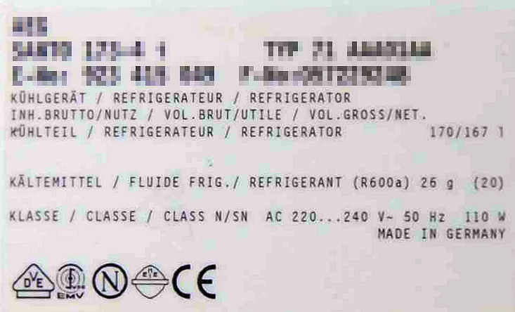
Tina und Sven beziehen ihre erste Wohnung. Alle Möbel sind schon da, aber die Heizung geht noch nicht. Tina hat eine Idee:
„Wir könnten doch einfach den Kühlschrank anschließen, der ist ja sowieso noch leer. Dann wird es wärmer!“ – Sven nickt: „Aber dann muss auch die Kühlschranktür offen bleiben!“
- Wird der Plan von Tina und Sven funktionieren?
Begründet eure Antwort!
- Ob es Tina und Sven richtig warm wird? Auf der Rückseite des Kühlschranks finden sie dieses Typenschild.

